

Headup Games Mobile |Press Release
Dueren, 11 de Abril de 2013
Para cualquier consulta, contacte con nosotros en:
Skander Essadi
Headup Games GmbH & Co. KG Tel: +49 2421 4868703
Nordstr. 104 Fax: +492421 4868709
52353 Düren essadi@headupgames.com


Belleza y diversión para iOS y Android -
Headup Games anuncia Shiny the Firefly
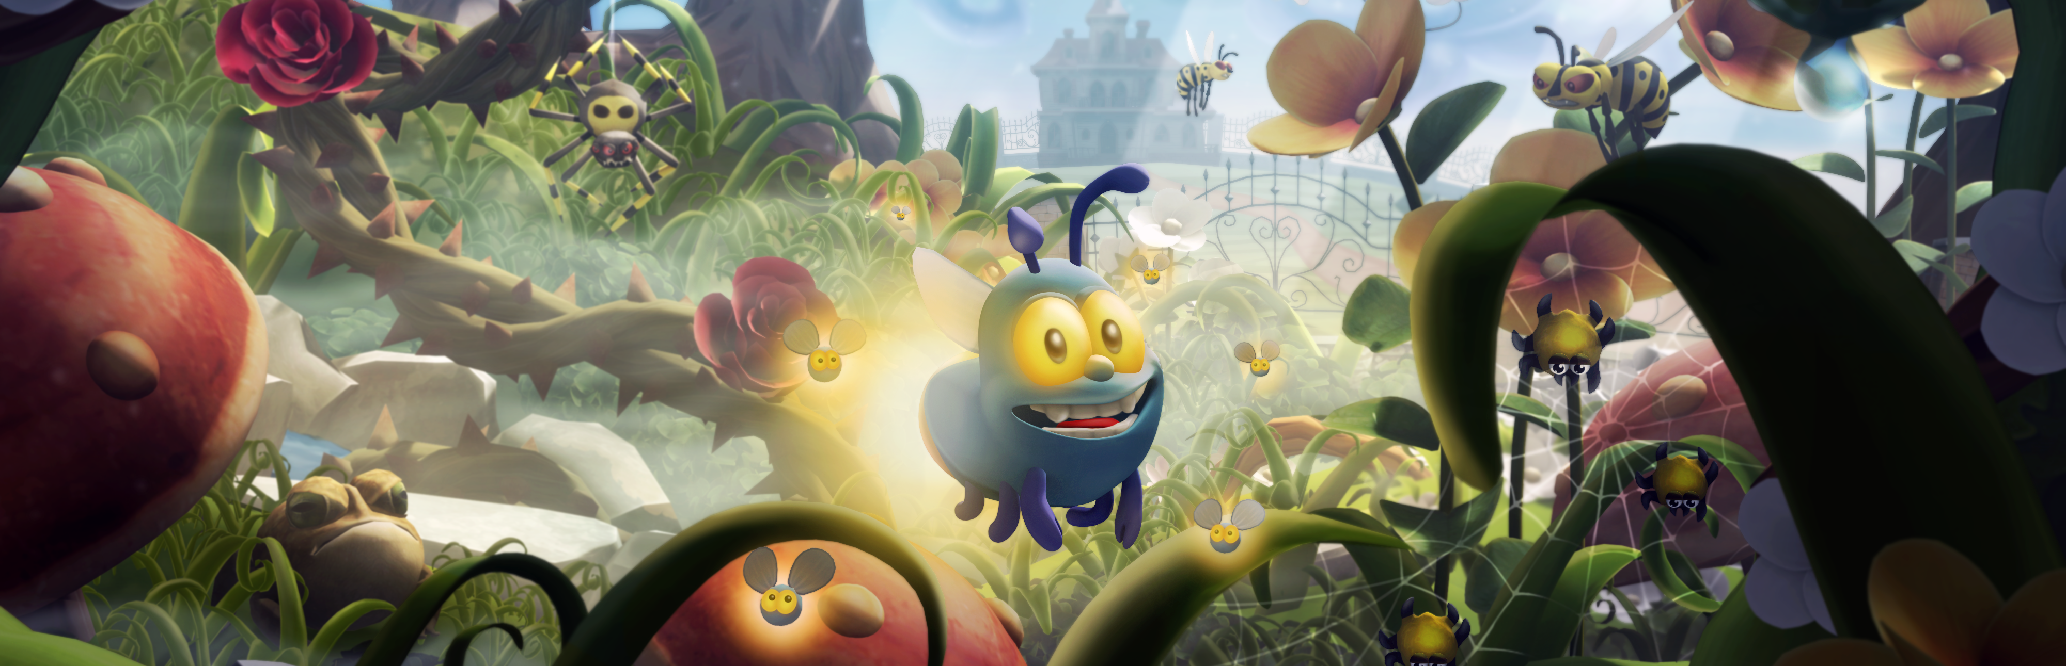

Düren, 11 de Abril de 2013 – Headup Games, junto con el desarrollador español Stage Clear Studios, se complacen de anunciar el juego multiplataforma: Shiny the Firefly.

Pese que la primavera no acaba de comenzar, Headup Games va a obsequiar a todos sus usuarios de iOS y Android con un regalo muy especial y colorido dentro de poco. El próximo Jueves 18 de Abril de 2013, tendrá lugar el lanzamiento del preciosista Shiny the Firefly, que marcará un nuevo hito tanto en gráficos como en jugabilidad.

Sobre Shiny the Firefly
En este adorable juego, situado en medio de un pintoresco jardín, tendrás que ayudar a Shiny, una adorable luciérnaga, a encontrar sus crías. Volarás, correrás, te ocultarás y te defenderás ante una legión de enemigos. Tenaces mosquitos, hambrientos sapos, malvadas plantas, furtivas avispas, larguísimos ciempiés y montones de otros pequeños y peligrosos bichejos de jardín que se interpondrán en tu camino y te harán la vida difícil.

Se pondrán a prueba tus reflejos, al igual que tu sentido común e intelecto durante tu aventura en este precioso y colorido mundo, ayudando a Shiny en su búsqueda. Multitud de diferentes animaciones te permitirán en todo momento conocer el estado de Shiny. Así siempre sabrás si se siente feliz, preocupado, cansado o enfadado. Esto te ayudará a solventar las situaciones más peliagudas del juego. Usa tu habilidad de brillar hábilmente: las crías sólo podrán seguirte cuando Shiny esté iluminado, pero también te hará más visible a los enemigos…


¿Podrás reunir a Shiny con su familia?
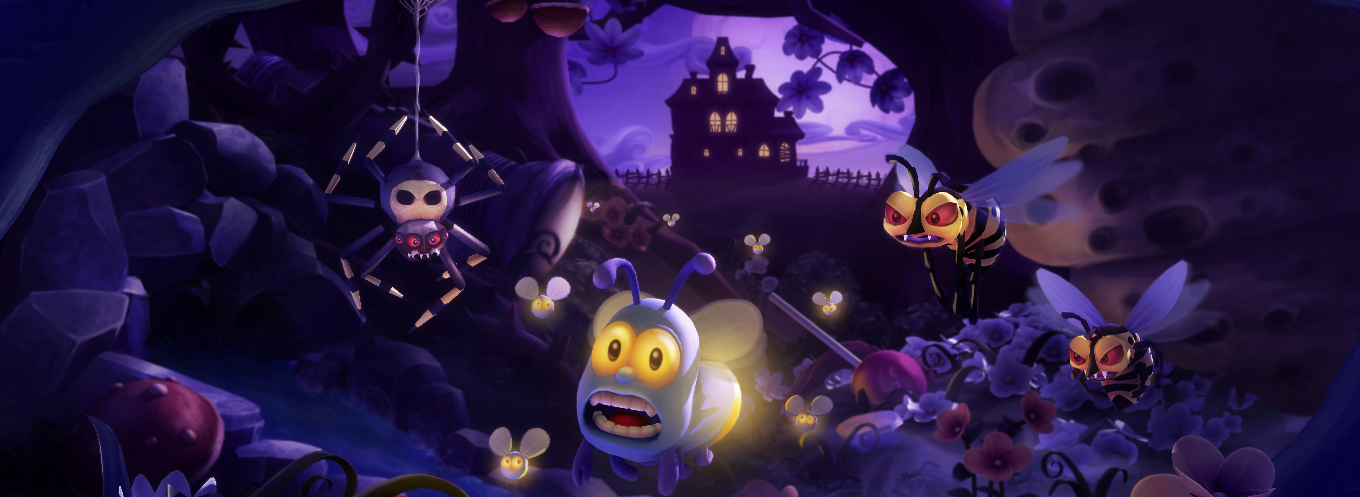


Características

• Habilidad novedosa y única de “encender y apagar tu luz”
• Maravillosos gráficos de alta calidad
• Personaje carismático con numerosas animaciones
• Tres mundos diferentes con un total de 33 niveles, con gran variedad de enemigos, jefes finales, puzles y otros elementos de juego
• Una experiencia de juego plena e intuitiva para todo el mundo
• Integración con Game Center

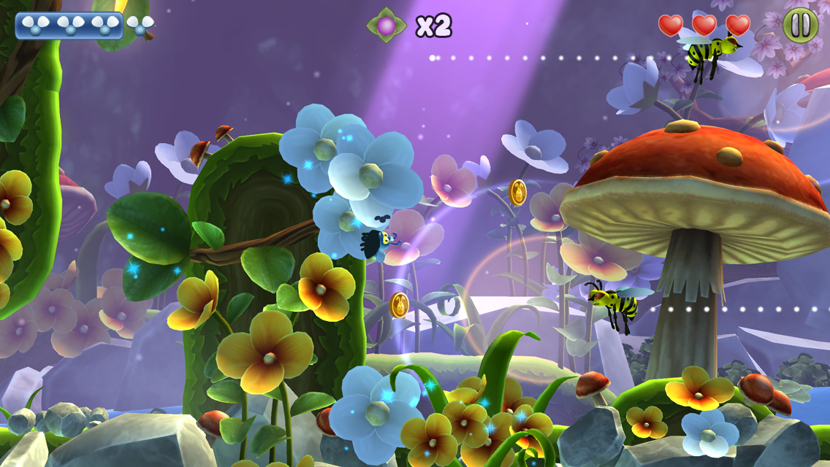
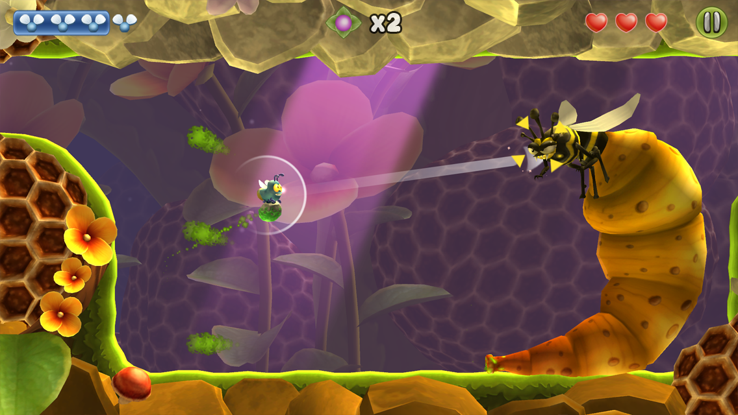

Información
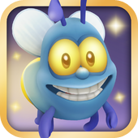
Título: Shiny the Firefly
Plataforma: Android, iOS
Género: Acción aventura
Publisher: Headup Games
Desarrollador: Stage Clear Studios
Lanzamiento: 18 de Abril de 2013 (iTunes, PlayStore)

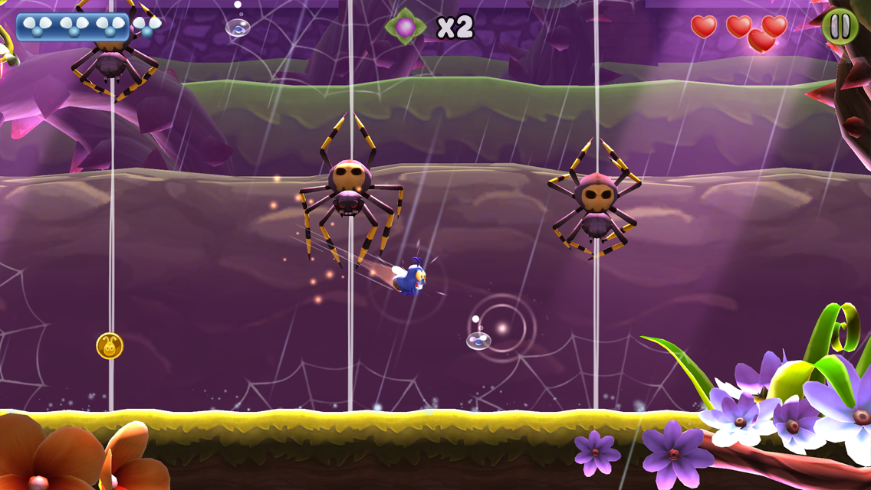

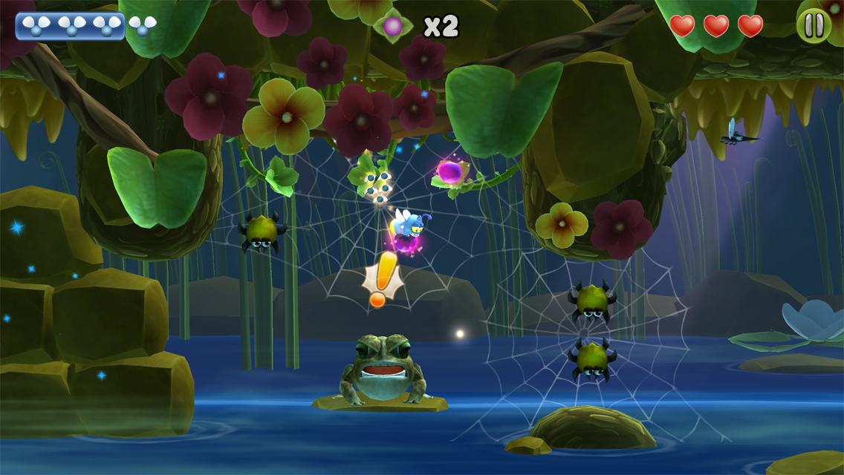

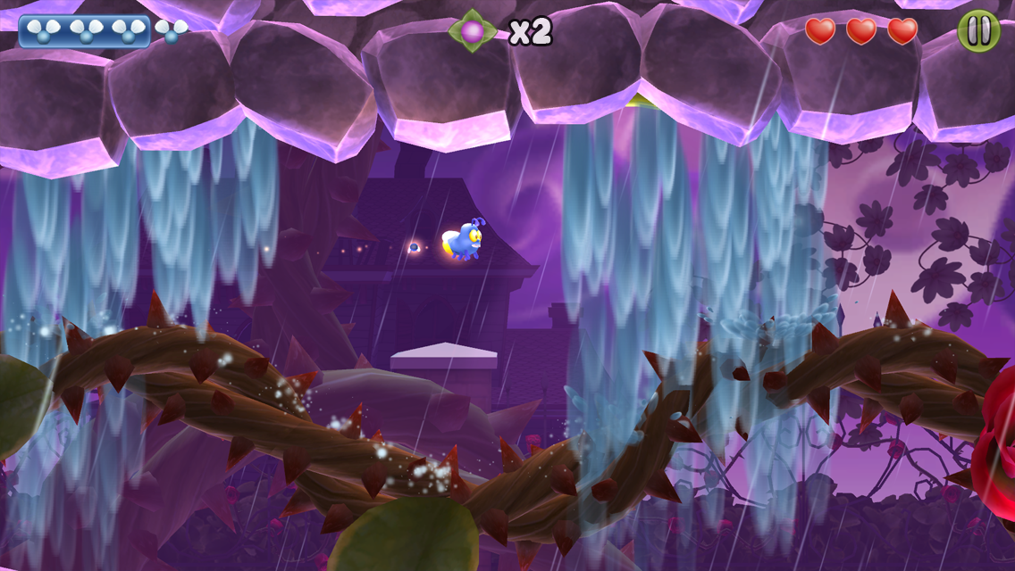


Sobre Headup Games:
Headup Games GmbH & Co. KG es un Publisher independiente de videojuegos localizado cerca de Colonia en Alemania. Ha sido galardonada como “Mejor Publisher Alemán de 2012” por la “Asociación Alemana de Desarrolladores de Videojuegos”. Junto con sus socios, Heaup Games se centra en la satisfacción de sus clientes ofreciéndoles la mejor experiencia de juego al mejor precio/calidad. Desde su fundación, más de 50 títulos han sido lanzados incluyendo multitud de proyectos realizados por pequeños y ambiciosos estudios indie, donde se encuentra la mayor creatividad y potencial. Nuestro portofolio incluye juegos de altísima calidad tales como “Super Meat Boy”, “The Binding of Isaac”, “Terraria”, “Limbo”, “Archon: Classic”, “The Tiny Bang Story”, “Trapped Dead”, “Grotesque Tactics”, “Q.U.B.E.”, y “Frozen Synapse” como también “Bridge Constructor”, número 1 en iOS con más de un millón en ventas.

Además, Headup Games ofrece a las empresas internacionales en crecimiento la posibilidad de entrar el mercado Alemán y Europeo junto con un experimentado socio. Nuestra base se centra en las relaciones justas y transparentes con nuestros socios desarrolladores.

Más información en www.headupgames.com

Sobre Stage Clear Studios:
Stage Clear Studios, S.L. es un Desarrollador independiente de vidojeugos localizado en Madrid (España) para todo tipo de plataformas (PC, Consolas, iOS, Android, etc.). Fue fundada en 2012 por tres profesionales de la industria de videojuegos con experiencia en grandes empresas del sector como: Mercury Steam, Dinamic Multimedia, Pyro Studios,Pendulo Studios, Electronic Arts u Over The Top Games entre otras.

Más información en www.stageclearstudios.com
Twitter: https://twitter.com/stagecs
Facebook: http://www.facebook.com/StageClearStudios

